МДОУ «Детский сад № 112»

Картотека дидактических игр на тему «Новый год»

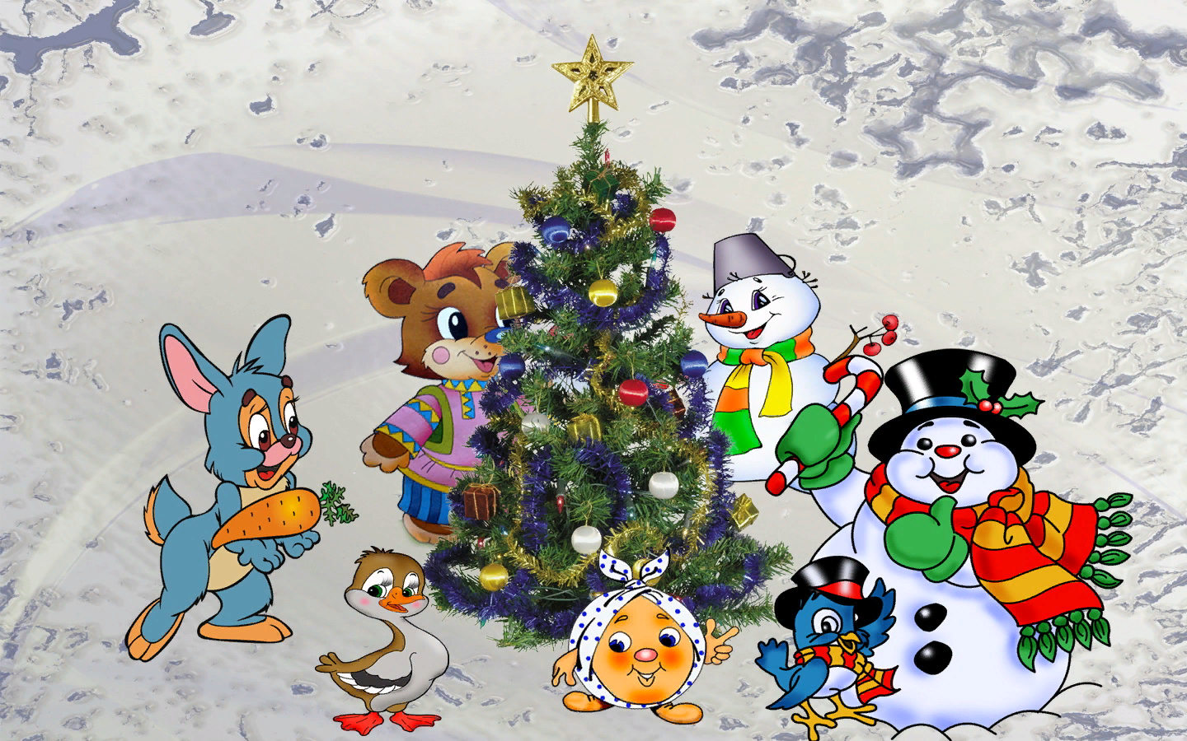

Воспитатель
Полунина Е. В

Ярославль, 2018
Игра «Дед Мороз раздает подарки»
Чему учится ребенок: образовывать слова при помощи суффиксов; согласовывать имя существительное с прилагательным в роде и числе.
Оснащение: игрушечный Дед Мороз; елочные игрушки; две игрушечные грузовые машины (большая и маленькая); сюжетная и предметные картинки.
Ход игры: подготовьтесь заранее к игре. Подберите елочные игрушки, одинаковые по фактуре и цвету, отличающиеся только по величине.
Предложите малышу поиграть. Поставьте перед ним две машины – большую и маленькую. Попросите его назвать величину каждой машины.
Спросите, как можно ласково назвать маленькую машину (машиночка, машинка). Предложите ребенку сложить подарки в машину. Большие подарки - в большую машину, маленькие - в маленькую машинку.
Усложнение возможно за счет смены условий задания: сложи большие подарки в маленькую машину, а маленькие - в большую и т.д.
Предложите ребенку назвать ласково подарки из маленькой машины: куколка, конфетка, мячик.
Повторите игру, используя картинки.

Игра «Собери елочные игрушки»
Чему учится ребенок: различать основные цвета; правильно их называть, согласовывать существительное с прилагательным в роде.
Оснащение: сюжетная и предметные картинки.
Ход игры: подготовьтесь к игре заранее. Вырежьте елочные игрушки и разложите их на елке на сюжетной картинке.
Предложите ребенку рассмотреть сюжетную картинку. Спросите: «Что делают дети?» (снимают игрушки с елки) «Куда они складывают елочные игрушки?» (в коробки).
Попросите ребенка назвать цвет каждой коробки (синяя коробка и красная коробка). Следите за тем, чтобы он согласовывал имена существительные с прилагательными в роде.
Предложите ребенку помочь детям сложить елочные игрушки в коробки. Попросите его переложить лежащие на елке игрушки на соответствующие нарисованные коробки. Поставь условие: «Игрушки красного цвета нужно сложить в коробку такого же, красного цвета».
Усложнение возможно за счет увеличения количества вариантов выполнения задания: игрушки красного цвета – в синюю коробку, игрушки синего цвета – в желтую коробку, в каждую коробку – по одной игрушке каждого цвета.
Когда ребенок выполнит задание, предложите ему рассказать, какие игрушки и какого цвета он «сложил» в коробку.

Игра «Длинный – короткий»
Чему учится ребенок: различать величину предметов; правильно ее называть (длинный, короткий); согласовывать имена существительные с прилагательными в роде и числе.
Оснащение: сюжетная и предметные картинки.
Ход игры: покажите ребенку сюжетную картинку. Предложите ему помочь Снегурочке нарядить две новогодние елки (высокую и низкую).
Рассмотрите вместе предметные картинки с изображением елочных украшений. Попросите малыша назвать их. Предложите ему определить величину каждого предмета и назвать ее (длинные бусы – короткие бусы, длинная цепочка – короткая цепочка, длинная гирлянда – короткая гирлянда).
Предложите малышу помочь Снегурочке – провести линию цветным карандашом от длинных елочных украшений к высокой елке, а от коротких елочных украшений – к низенькой елочке.

Игра «Что в мешке?»
Чему учится ребенок: употреблять в речи имена существительные с предлогом «в»; соотносить числительное «один» и наречие «много» с количеством предметов.
Оснащение: игрушечный еж; красиво украшенный мешочек с подарками.
Ход игры: положите мешочек с новогодними подарками на спинку ежа. Возьмите игрушку и «ведите» ее по столу (или полу). Имитируйте мелкие шаги ежика (постукивайте игрушкой по столу или полу в быстром ритме). Можно сопровождать действия приговариванием звукоподражаний: «Уф-уф-уф». Прочитайте рифмовку:
Еж колючий шел по лесу,
Нес мешочек с интересом.
Инте-, инте-, интерес,
Кто в мешочек тот залез?
Предложите ребенку вытащить из мешочка все находящиеся в нем предметы. Попросите его разложить их на столе (или полу) и назвать каждый предмет.
Попросите ребенка помочь ежику сложить (обратно) в мешочек новые подарки.
Поиграйте с ребенком в игру «Угадайка» при помощи «Волшебного мешочка». Положите на столе перед ребенком два предмета-подарка. Например, конфету и бантик (для любимой сестры). Попросите малыша закрыть глаза. В это время спрячьте в мешочек один из предметов. Попросите ребенка открыть глаза и внимательно посмотреть на оставшийся предмет. Предложите ему вспомнить и сказать, что вы спрятали в мешочек.
Предоставьте ребенку возможность проверить правильность своего ответа: заглянуть в мешочек, вытащить из него спрятанный предмет, назвать его сказать, где он находился. (В мешочке).
Игру можно начать с двух предметов, постепенно увеличивая количество спрятанных в мешке игрушек до пяти.

